# 条形码加载项使用说明

## 简介：

本文档意在说明如何对PLm生成的产品图样清单报表Excel中进行批量生成条形码。阅读针对目标人群为开发人员、测试实施人员以及对Excel 操作比较熟悉的用户。

## 准备：

1. Office Excel 环境（最好是2007版本以上）
2. PLM BOM产品图样清单目标报表文件->“**产品图样清单.xlsx**”
3. 开发提供的Excel宏文件->“**用友报表条形码.xlam**”

## 说明：

1. 版本太低容易造成不能正常使用
2. 目标报表文件重命名必须保留《**产品图样清单**》六个字，打开的文件含有这六个字才会触发窗口的弹出。（避免对非报表文件弹出窗口，必须这样做）
3. 如果发现打开文档弹出类似“宏被禁用”提示条，见下方的开启宏说明以及自签名证书说明（Excel的保护政策，需要开启对宏的支持，必要时还需对宏进行自签名）
4. 更多问题联系方式

## 操作步骤：

### Part 1 添加宏到加载项

打开Excel，点击工具栏 <开*发工具>* 点击 <加载项>，选择浏览，选中“**用友报表条形码.xlam**”文件，确定。（确保被勾选上）

PS：如果工具没有 <开发工具>选项卡，见如何打开开发工具栏。

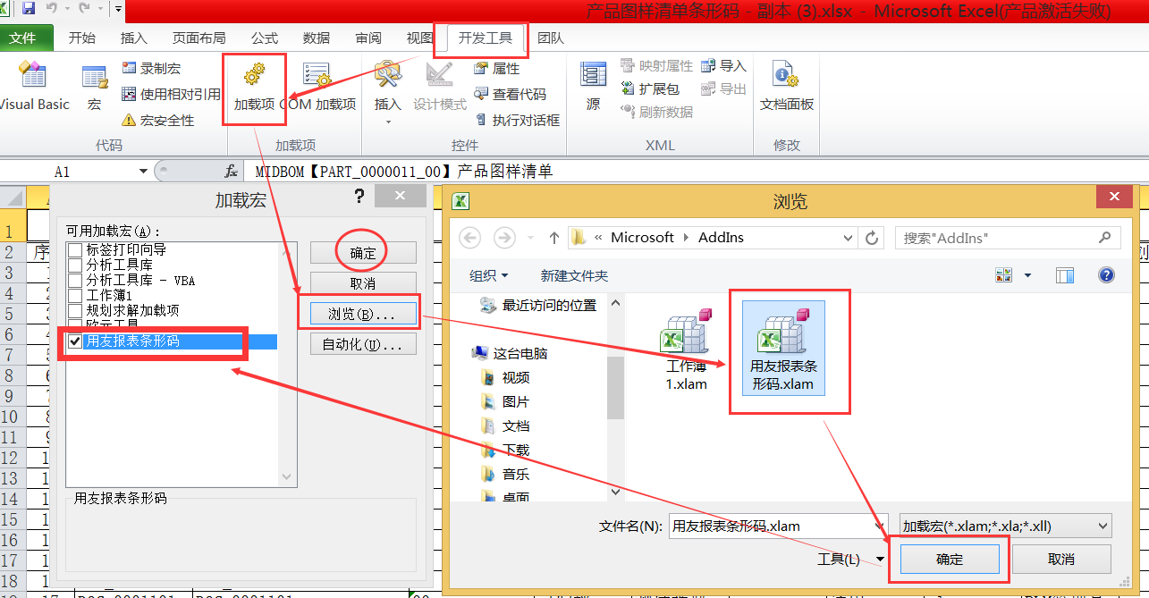

### Part2 生成报表文件

在PLM系统中，根据BOM产品图样清单生成报表，导出保存为目标文件“某某产品图样清单.xlsx”。（保留**产品图样清单**六个字）

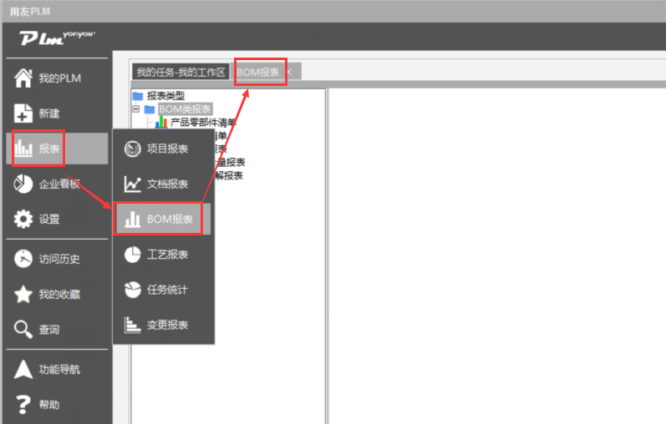

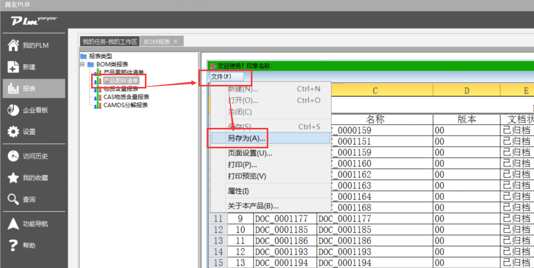

### Part3 条形码生成设置

使用Office Excel打开目标文件，会根据文件名是否含有**产品图样清单自动弹出如下设置对话框，可以根据自己需要设置条形码内容。**

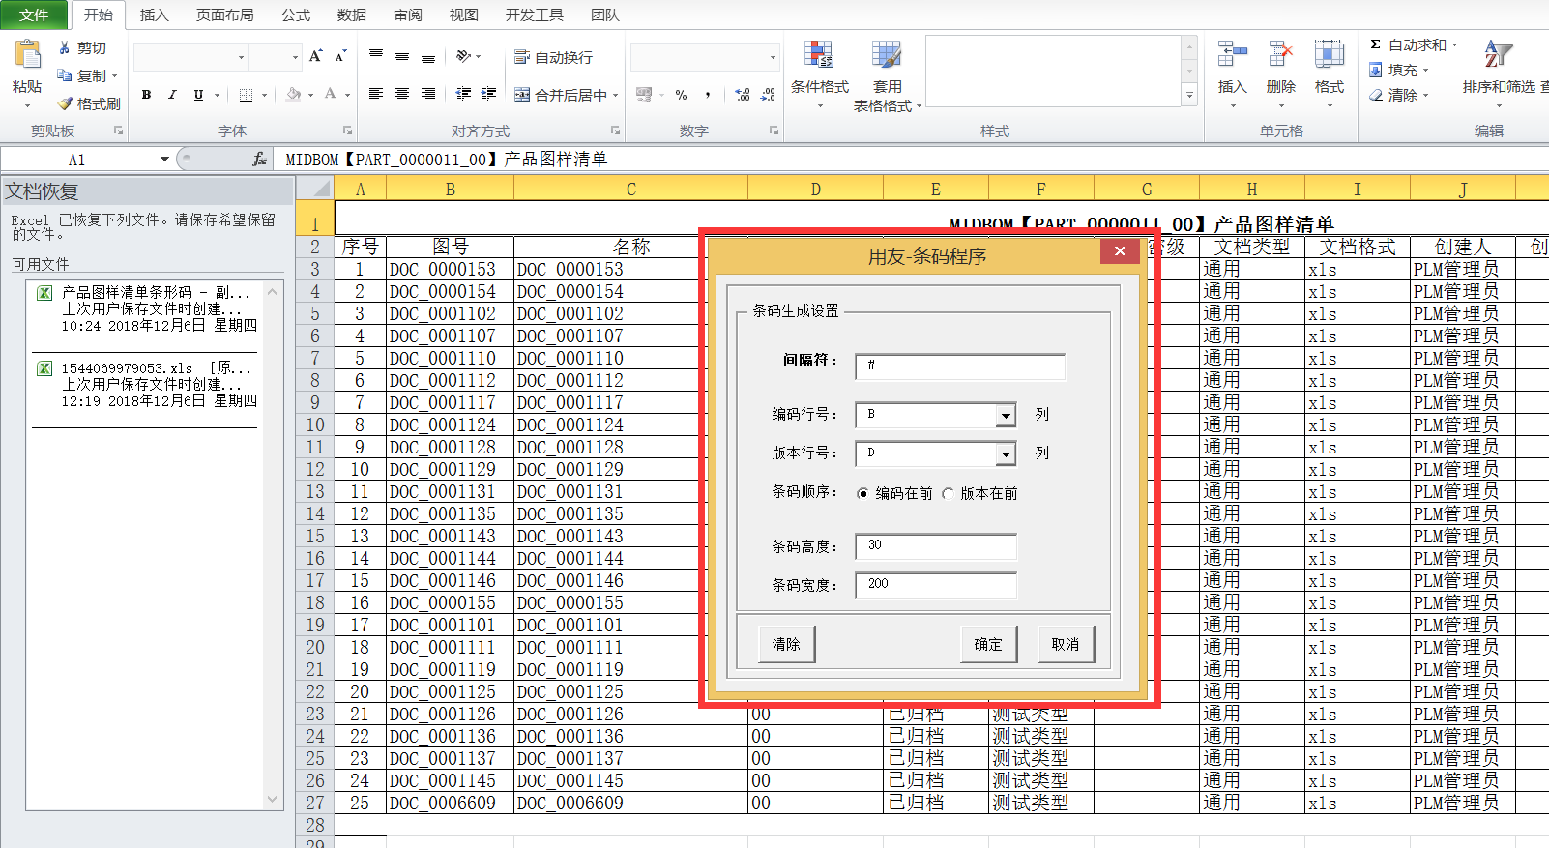

设置界面将会初始化默认设置，，重新打开Excel程序不会保留上次的设置。生成效果如下：

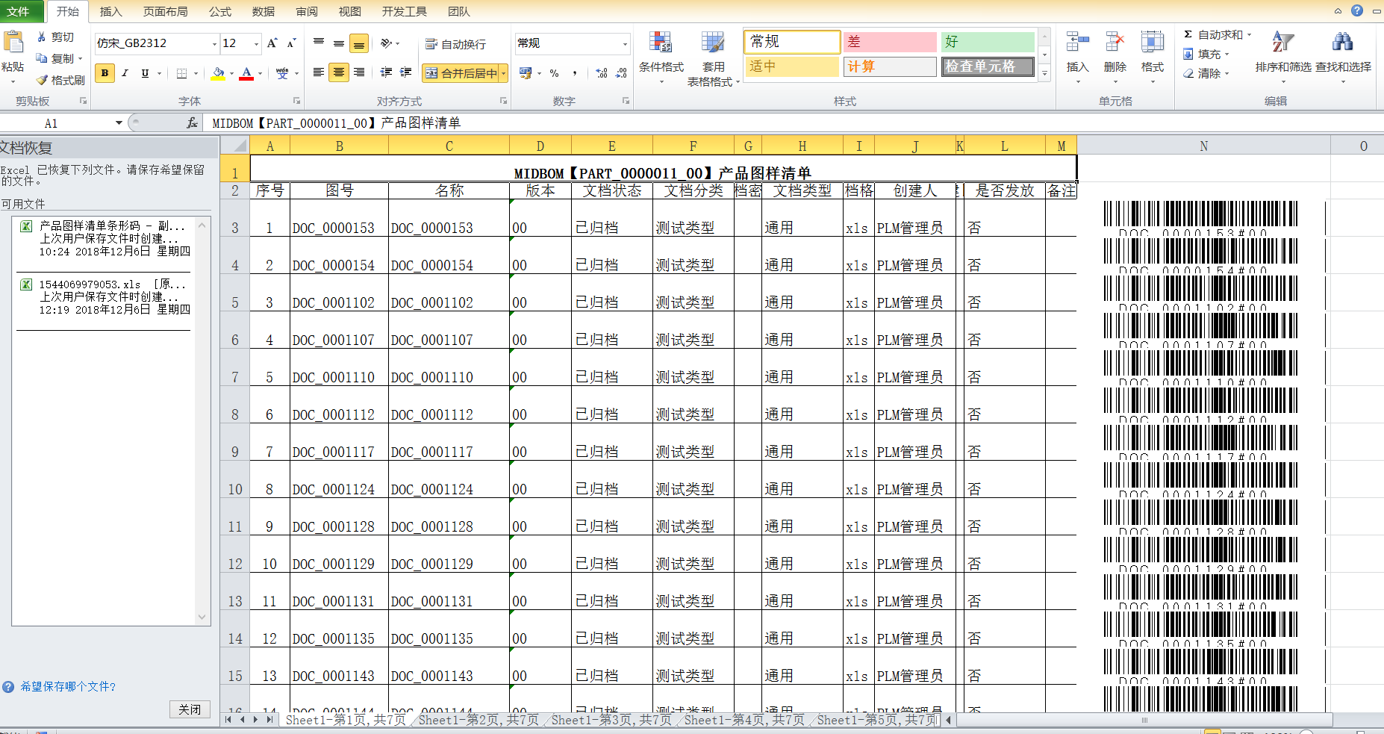

## 更多说明：

### Problem 1 如何打开开发工具栏？

Excel 点击文件->选项->自定义工作区->勾选开发工具->确定

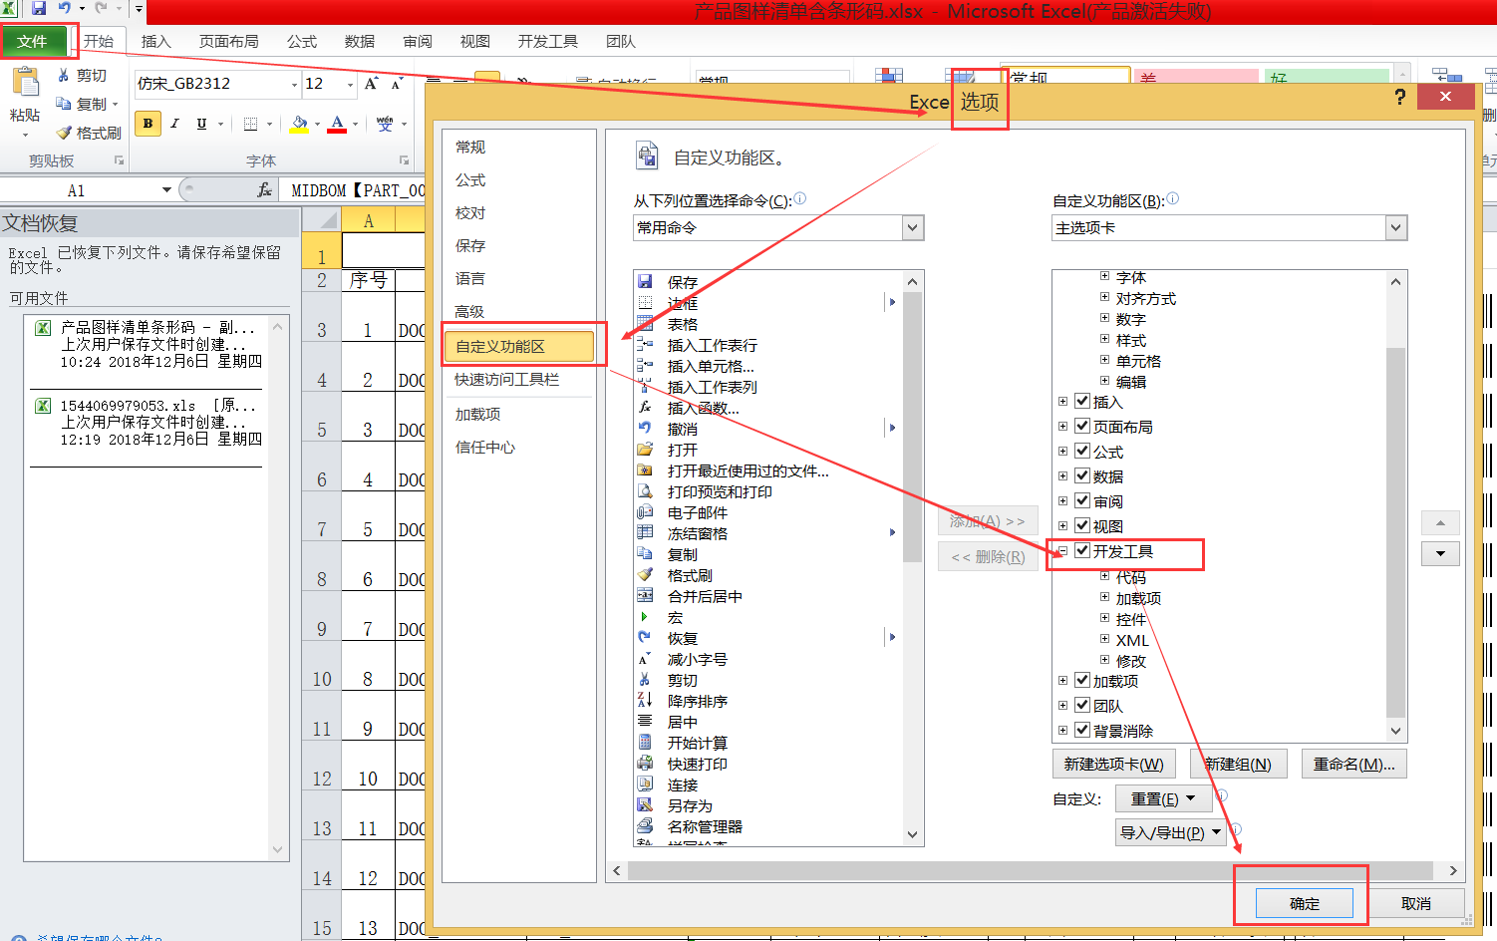

### Problem 2 提示宏被禁用，怎么办？

开发工具->宏安全->启用所有宏->勾选信任->确认

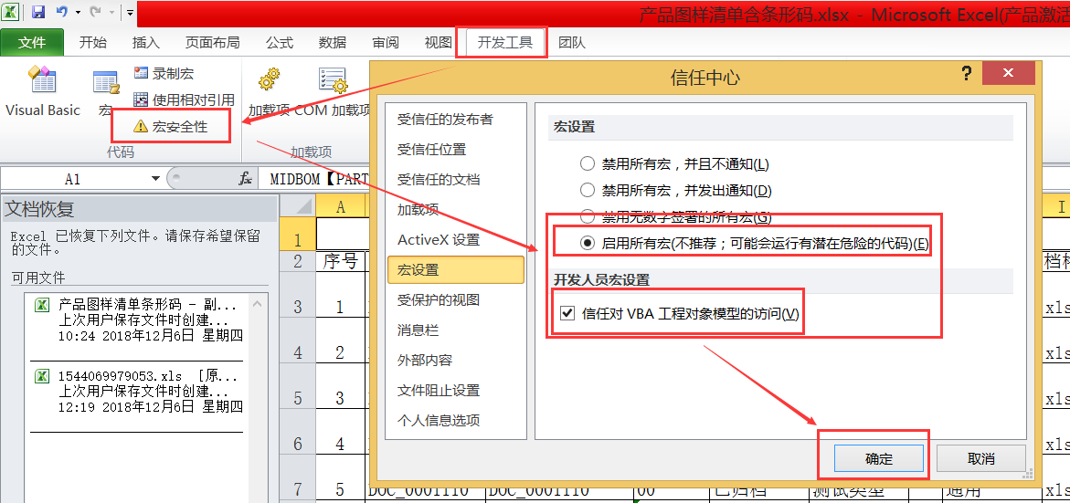

### Problem 3 点击确认启用宏后，没有弹出条形码设置窗口

每次打开都会提示“是否启用宏”点击启用后不会弹出条形码设置窗口，或者会重新打开一个Excel，这样的问题是Excel对文件的保护，这个是不能宏能随心所欲控制得，所以需要对宏文件所在的工程进行自签名，这样你的电脑Excel程序就会完全信任这个宏。操作如下：

第一步生成自签名证书，找到Excel的安装路径，双击SELFCERT.EXE，输入一个名字，点击确认，提示“已为某某生成一个签名证书”，不用知道是哪里，office知道

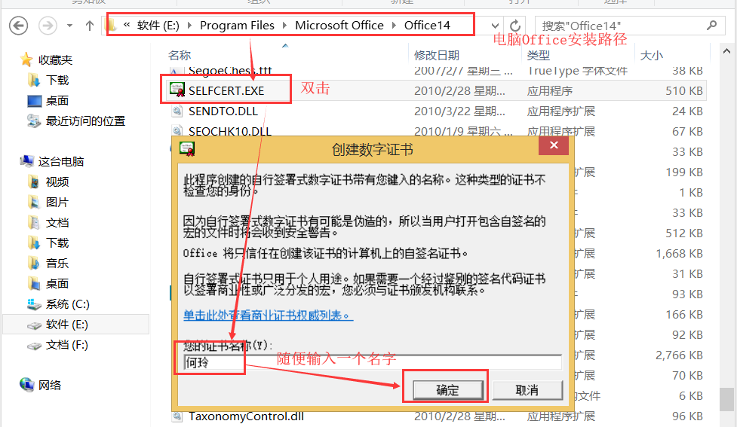

第二步为宏项目签名，开发工具打开 Visual Basic,点击用友报表条形码项目，选中后，点击工具->数字签名。点击选择，选择刚刚生成的证书，确定即可。这样关闭Excel后，再打开，就不会再有提示内容了。

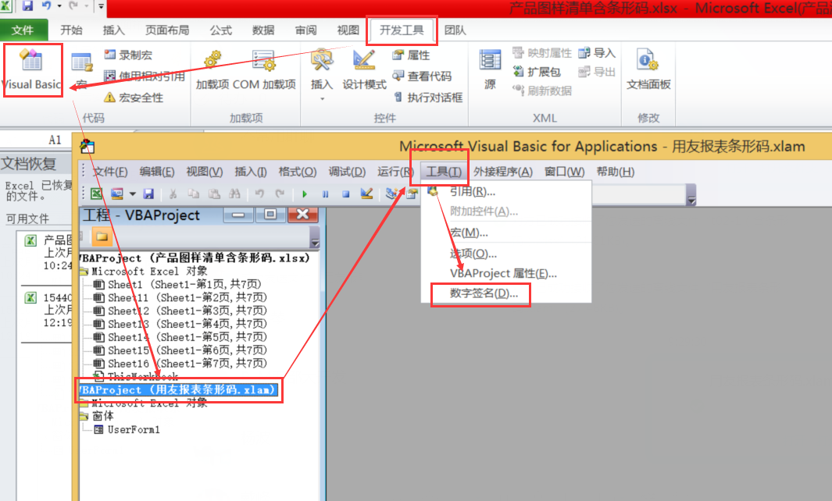

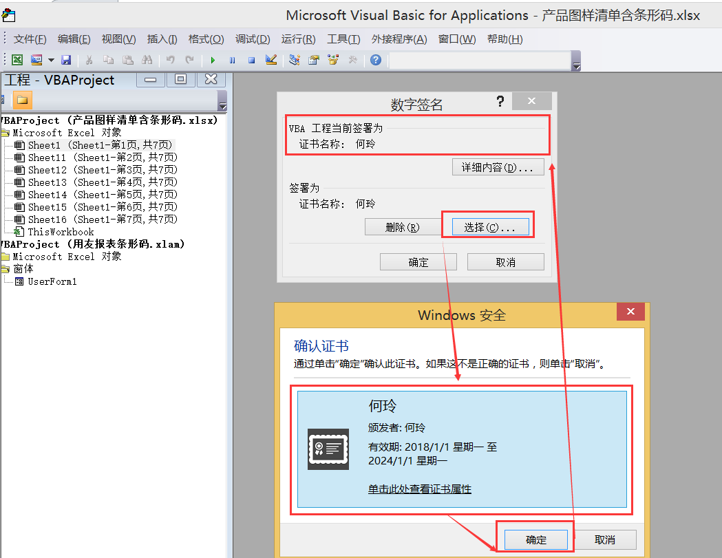

### 更多问题：邮件联系 heling7@yonyou.com